DERS PLANI
(3. Hafta: 1-5 Ekim 2018)
DERS: | Fen Bilimleri | SINIF: | 8
ÖĞRENME ALANI: | Dünya Ve Evren
ÜNİTE: | 1. Ünite: Mevsimler Ve İklim
KONU: | İklim Ve Hava Hareketleri
KAZANIMLAR | F.8.1.2.1. İklim ve hava olayları arasındaki farkı açıklar.
ARAÇ-GEREÇ: | Ders Kitabı
SÜRE: | 4 ders saati
İŞLENİŞ : (5E Modeli)
Konulara başlamadan konuya hazırlık amacı ile öğrencilere konu giriş sayfaları incelettirilir. Merak uyandırmak ve ön bilgileri ortaya çıkarmak için “Neler Öğreneceğiz?” bölümü okutulacaktır.
- Giriş (Engage) (Motivasyon – Dikkat Çekme – Ön bilgileri harekete geçirme)
- Anahtar Kavramlar: İklim, İklim bilimi
Öğrencilerden anahtar kavramları okumaları ve bu kavramlarla ilgili tahminde bulunmaları istenir. Öğrencilere konu sonunda bu kavramlara tekrar dönüleceği hatırlatılır.
- Konuya Giriş
Öğrencilere konu girişindeki “Hazırlık Çalışmaları”” bölümünde yer alan aşağıdaki sorular sorulur. Metinde yer alan soruların öğrenciler tarafından yorumlanması sağlanır.
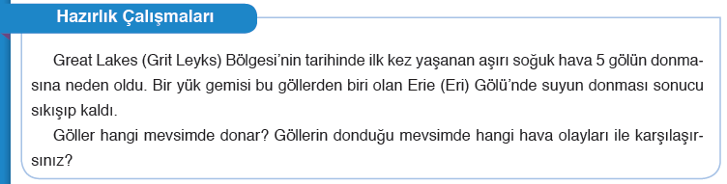
Mevcut işlenişe dâhil edilecek e-materyaller:
Bu bölümde etkileşimli tahtadan donmuş göl içeren bir materyal açılır.
- Keşfetme (Explore)
Mevcut İşleniş:
Öğrencilere aşağıdaki bölüm okutularak “Havaya Neler Oluyor?” isimli etkinliğe yönlendirilir.
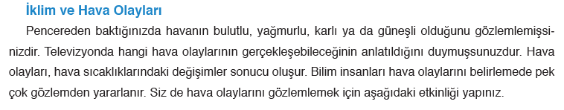
Etkinlik sonunda öğrencilerin;
Neler Gözlemlediniz?
Hava durumunu belirlemek için her grup nasıl bir yol izledi? Açıklayınız.
Gözlemlediğiniz günlük hava durumlarında bir değişiklik var mı? Karşılaştırınız.
Ölçümler 15 gün boyunca yapılsaydı aynı sonuçlar elde edilir miydi? Neden? Arkadaşlarınızla tartışınız. Sorularını cevaplamaları beklenmektedir.
Mevcut işlenişe dâhil edilecek e-materyaller:
Mevcut işlenişteki etkinlikler öğrenci tarafından yapılacaktır.
- Açıklama (Explain)
Mevcut İşleniş:
Bu bölümde ders kitabında yer alan aşağıdaki bilgiler öğrencilere aktarılacaktır.
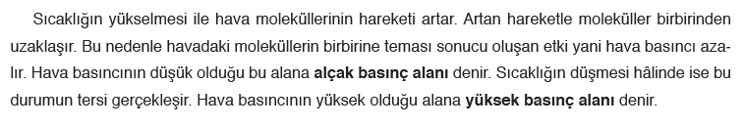
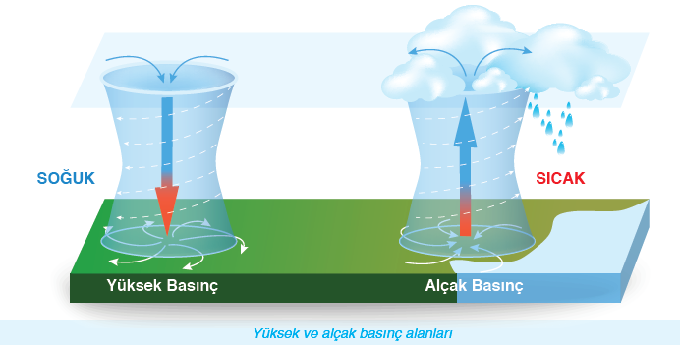
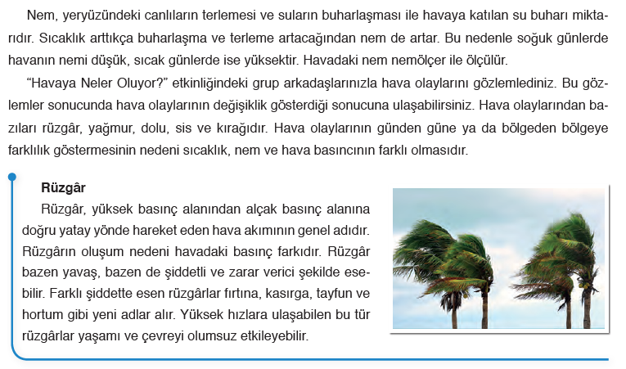
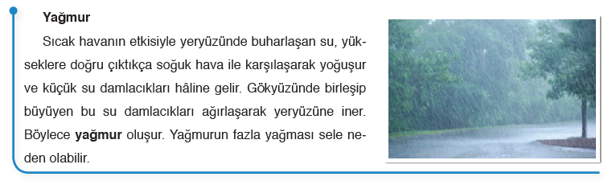
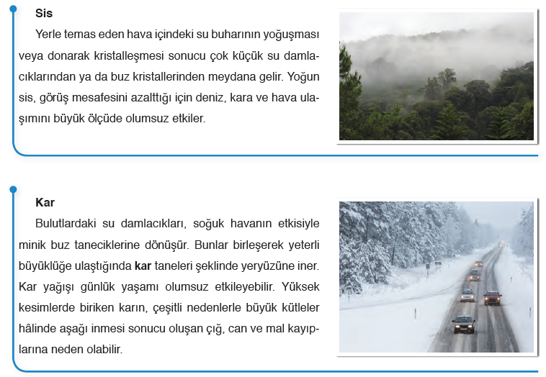
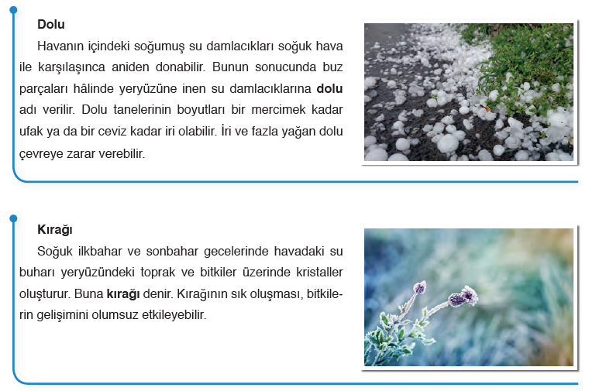
Mevcut işlenişe dâhil edilecek e-materyaller:
EBA Ders’te 8. Sınıf Konularında yer alan ilgili bölüm izletilir.
- Derinleştirme (Ayrıntıya Girme) (Elaborate)
Mevcut İşleniş:
Meteoroloji ve meteorolog ile ilgili aşağıdaki bilgiler öğrencilere okutulacaktır.
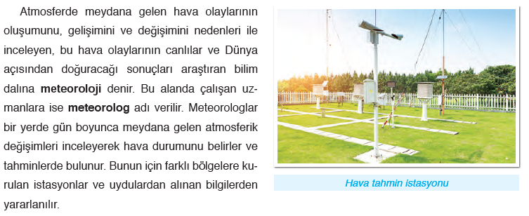
Mevcut işlenişe dâhil edilecek e-materyaller:
EBA Ders’te 8. Sınıf Konularında yer alan ilgili bölüm izletilir.
- Değerlendirme(Evaluate)
Mevcut İşleniş:
“Bölüm Sonu Değerlendirmesi” bölümünde yer alan sorular öğrencilere çözdürülür ve daha sonra kontrolleri yapılır.
Mevcut işlenişe dâhil edilecek e-materyaller:
EBA Ders’te 8. Sınıf Konularında yer alan alıştırmalar yaptırılacaktır.
Konu Biterken
Bir sonraki derse hazırlık amacıyla öğrencilerden ders kitabında bulunan İklim Nedir? hazırlanmaları istenecektir.

……………………………………………… | ………………………………………
Fen Bilimleri Öğretmeni | Okul Müdürü
www.FenEhli.com

